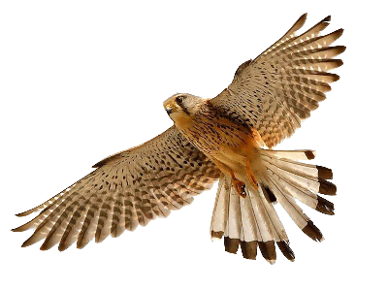

Wysoce zjadliwa grypa ptaków (HPAI)
Bioasekuracja przyzagrodowych hodowli drobiu
Drób przetrzymywać w pomieszczeniach, bez możliwości swobodnego poruszania się po otwartych wybiegach
Nie karmić drobiu na zewnątrz budynków inwentarskich
Stosować maty dezynfekcyjne w wejściach i wyjściach z budynku, w którym przetrzymywany jest drób
Zabezpieczyć budynki w których utrzymywany jest drób oraz paszę przed dostępem zwierząt dzikich, w tym ptaków
Przy obsłudze drobiu stosować odzież i obuwie ochronne przeznaczone tylko do tego celu
Po każdym kontakcie z drobiem lub dzikimi ptakami myć ręce wodą z mydłem
Obserwować stan zdrowia drobiu, a o wszelkich niepokojących objawach natychmiast powiadomić lekarza weterynarii

Objawy grypy ptaków i zgłoszenie podejrzenia

Objawy
Przebieg i objawy kliniczne zakażeń grypy ptaków są zróżnicowane i zależą od zjadliwości wirusa, gatunku i wieku ptaków, towarzyszących zakażeń i stresogennych wpływów środowiska.
Wysoce zjadliwa grypa ptaków (HPAI - Highly pathogenic avian influenza)
  - objawy kliniczne to depresja, silne łzawienie, kichanie, duszność, obrzęk zatok podoczodołowych, sinica grzebienia i dzwonków, obrzęk głowy, nastroszenie piór, biegunka, objawy nerwowe;
  - gwałtowny spadek lub zatrzymanie produkcji jaj, skorupy miękkie, ostatnie jaja zwykle bez skorup;
  - w nadostrych i ostrych przypadkach padnięcia są nagłe, bez widocznych objawów lub w ciągu 24-48 godzin od pierwszych objawów. Śmiertelność może dochodzić do 100%.

Zgłoszenie podejrzenia
Posiadacz drobiu powinien zawiadomić powiatowego lekarza weterynarii albo najbliższy podmiot świadczący usługi z zakresu medycyny weterynaryjnej o wystąpieniu u drobiu następujących objawów klinicznych:
- zwiększona śmiertelność;
- znaczący spadek pobierania paszy i wody;
- objawy nerwowe takie jak: drgawki, skręt szyi, paraliż nóg i skrzydeł, niezborność ruchów;
- duszność;
- sinica i wybroczyny;
- biegunka;
- nagły spadek nieśności.

Telefoniczne zgłoszenia : 85 682 25 96 / 602 482 452

Powiatowy Lekarz Weterynarii w Hajnówce Jan Dynkowski

